|  |
| --- |
|  |

**Weitere Informationen erhalten Sie bei:**

Nicole Becker, Communications Specialist der Atlas Copco Kompressoren und Drucklufttechnik GmbH

Tel. +49 (0)201-2177-533 oder <mailto:nicole.becker@atlascopco.com>

**Atlas-Copco-Kompressor für die Schutzmasken-Produktion**

**Essen, 28. Juni 2021. Kompressoren von Atlas Copco findet man für die unterschiedlichsten Anwendungen, die auch ungewöhnlich sein können. Ein interessantes Beispiel ist der Einsatz des Atlas Copco GA 5 VSD+ FF für die Produktion von Schutzmasken. Dieser kompakte Kompressor ist der kleinste Schraubenkompressor mit variabler Drehzahl der GA-VSD+ Baureihe von Atlas Copco.**

**Schwedische Präzession und schwäbische Tüftler**

Die Geschichte beginnt mit der Corona-Pandemie: Das mittelständische schwäbische Unternehmen Mutz Maschinenbau fertigt normalerweise für seine Kunden Speziallösungen für Automatisierungs- und Linearsysteme der verschiedensten Einsatzgebiete. Doch in der Corona-Krise ist das Unternehmen dem Aufruf des baden-württembergischen Ministerpräsidenten an Maschinenbauer in Baden-Württemberg gefolgt, bei der Produktion von Schutzausrüstung zu helfen. Der Plan war schnell geboren, Mund-Nasen-Schutzmasken herzustellen, die umgangssprachlich auch „OP-Masken“ beziehungsweise „Medizinische Masken“ genannt werden. Dazu konstruierten die technikbegeisterten Tüftler von Mutz Maschinenbau in nur fünf Wochen eine vollautomatische Produktionslinie, die in einer Stunde 800 Schutzmasken fertigen kann.

**Kompakter und leiser Kompressor liefert die Druckluft**

Angetrieben wird die Produktionslinie mit Druckluft. Zusammen mit den Experten von Atlas Copco wurde zunächst der Druckluftbedarf der Produktionslinie ermittelt. Ein vorhandener Kolbenkompressor war dieser Aufgabe nicht mehr gewachsen. So fiel die Wahl auf den VSD-Schraubenkompressor Atlas Copco GA 5 VSD+ FF, der für den Dauerbetrieb ausgelegt ist und üblicher Weise in Handwerksbetrieben, Tischlereien oder Lackierereien eingesetzt wird. Dieser kleinste Schraubenkompressor der GA-Reihe mit 5 KW Leistung arbeitet mit gerade mal 62 dB(A) besonders leise, braucht nur wenig Stellfläche von 99 x 62 Zentimetern und ist ausgesprochen wartungsfreundlich konstruiert. Mit seiner variablen Drehzahl und innenliegender, besonders energieeffizienter Permanent-Magnet-Motor-Technologie spart das zuverlässige Kraftpaket durchschnittlich 50 Prozent Energiekosten gegenüber einem herkömmlichen Kompressor mit Permanent-Antrieb. [Er ist dadurch mit bis zu 40 Prozent Zuschuss förderfähig von dem Bundesamt für Wirtschaft und Ausfuhrkontrolle (BAFA).](https://www.atlascopco.com/de-de/compressors/druckluft-kompressoren-energie-sparen-effizient/bafa-foerderung-kompressoren-druckluft) Dank Wärmerückgewinnung nutzt Mutz Maschinenbau im Winter zudem die Abwärme des Kompressors zum Heizen der Produktionshalle.

Die eigens für diese Aufgabe gegründete Abteilung MUTZ MEDIZINTECHNIK produziert nun die Schutzmasken, die auf Anspielung des Firmennamens „MUnd-Nasen-SchuTZ-Masken“ getauft wurden. Die CE konformen und nach DIN EN 14683 Typ II geprüften Masken sind bei Dornstetter Einzelhändlern und in vielen Apotheken Baden-Württembergs oder in größeren Mengen direkt beim Hersteller erhältlich. Atlas Copco ist glücklich, ein Teil zu dieser Erfolgsgeschichte beigetragen zu haben.

**Weitere Informationen:**

[Kleinster Schraubenkompressor mit Permament-Magnet- Motor-Technologie](https://www.atlascopco.com/de-de/compressors/schraubenkompressoren/ga-5-vsdplus-schraubenkompressor-mit-permanentmagnetmotor)

[Weitere Informationen zu Mutz Maschinenbau](https://www.mutz-maschinenbau.de/mutz/mundschutz.html)

[BAFA Förderung von Kompressoren bis 2022 nutzen](https://www.atlascopco.com/de-de/compressors/druckluft-kompressoren-energie-sparen-effizient/bafa-foerderung-bis-2022-fuer-kompressoren)

[Zum Video: Mutz Maschinebau Herstellung von Schutzmasken mit Kompressoren](https://youtu.be/mnQOJAV0sp8)

**___________________________________________________________________________________________Über Atlas Copco:**

Innovation durch großartige Ideen: Atlas Copco entwickelt seit 1873 industrielle und zukunftsfähige Lösungen mit großem Mehrwert für seine Kunden. Der Konzern hat seinen Hauptsitz in Stockholm, Schweden, sowie Kunden in mehr als 180 Ländern. 2020 erzielte Atlas Copco mit rund 40.000 Mitarbeitern einen Umsatz von 10 Milliarden Euro (100 Milliarden Schwedische Kronen).

<https://www.atlascopco.com>

Der **Konzernbereich Kompressortechnik** von Atlas Copco bietet Lösungen für die Druckluftversorgung an: Industriekompressoren, Gas- und Prozesskompressoren, Turbo-Expander, Luftaufbereitungsanlagen und Luftmanagementsysteme. Der Konzernbereich greift auf ein weltweites Servicenetzwerk zurück und bringt regelmäßig innovative und energieeffiziente Lösungen auf den Markt, die die Produktivität in der Fertigungs- und Prozessindustrie weltweit nachhaltig steigern. Die Hauptbetriebsstätten befinden sich in Belgien, den USA, China, Indien, Deutschland und Italien.

[https://www.atlascopco.com/de-de/compressors/](https://www.atlascopco.com/de-de/compressors/kompressortechnik-in-der-anwendung/lebensmittel-getraenke-tiernahrung)

**Bildmaterial: Hinter den Bildern sind die Links für den Download hinterlegt.**

[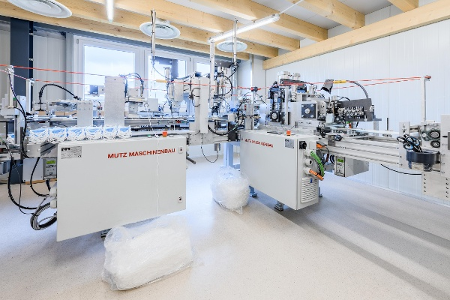](https://f.hubspotusercontent20.net/hubfs/5127979/atlascopco_reportage_mutz_01.jpg) Bild 1: Einblick in die Schutzmaskenproduktion bei Mutz-Maschinenbau. Die vollautomatische Produktionslinie, liefert in einer Stunde 800 Schutzmasken

[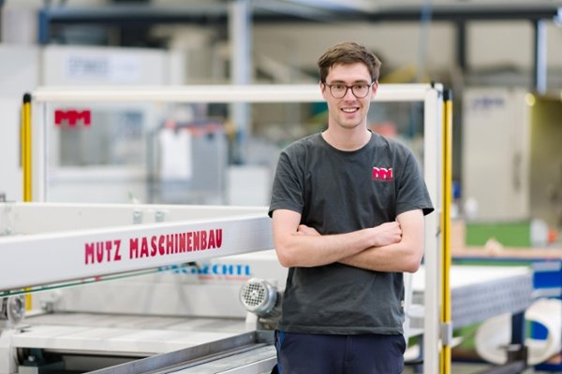](https://f.hubspotusercontent20.net/hubfs/5127979/atlascopco_reportage_mutz_27.jpg)

Bild 2: Jonathan Mutz von Mutz Maschinenbau, Dornstetten Deutschland baute innerhalb von fünf Wochen die Schutzmaskenproduktion aus.

[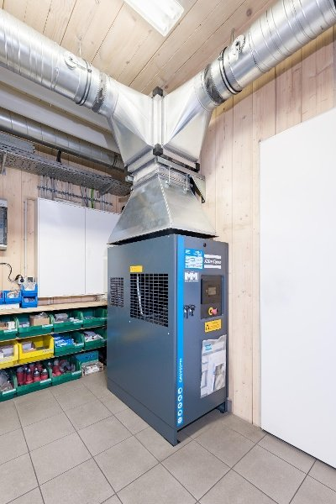](https://f.hubspotusercontent20.net/hubfs/5127979/atlascopco_reportage_mutz_23.jpg)

Bild 4: Der kleinste Schraubenkompressor von Atlas Copco mit variabler Drehzahlregelung liefert 5 KW Leistung und arbeitet mit gerade mal 62 dB(A) besonders leise und benötigt nur wenig Platz in der Werkstatt. Zudem ist der BAFA-Förderfähig.

[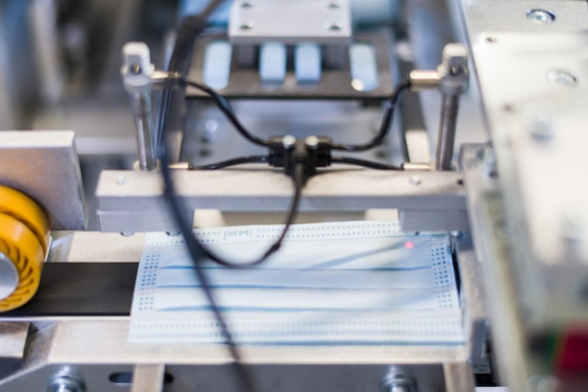](https://f.hubspotusercontent20.net/hubfs/5127979/atlascopco_reportage_mutz_11.jpg)

Bild 5: Detailaufnahme der Produktionsstraße für die Schutzmaskenherstellung bei Mutz Maschinenbau